**오픈소스 기초설계 docker 과제**

20243263 김민서, 20243285 신정우, 20241970 이다은, 20241982 정인성

실습 #1

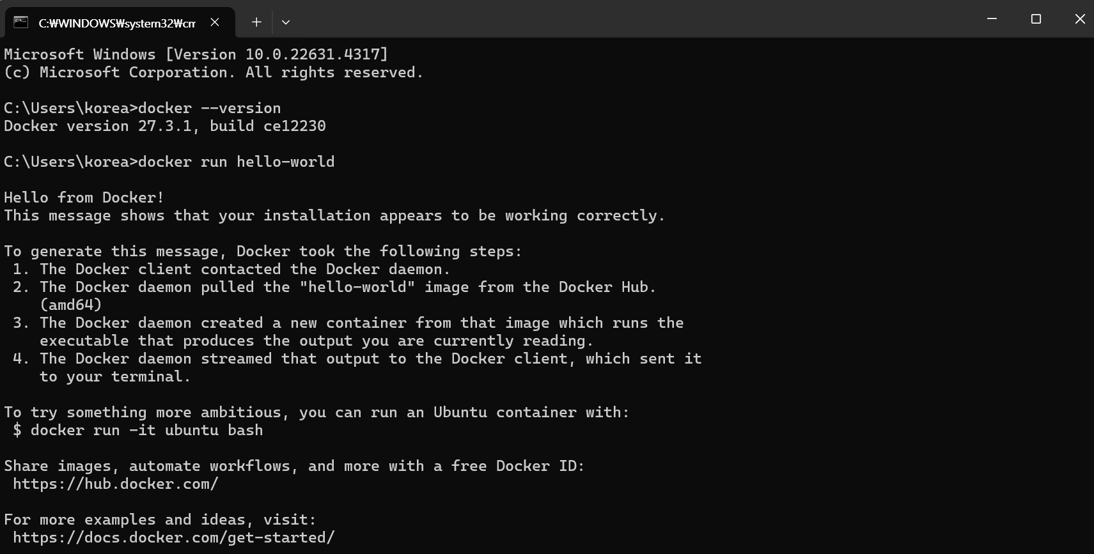

실습 #2.

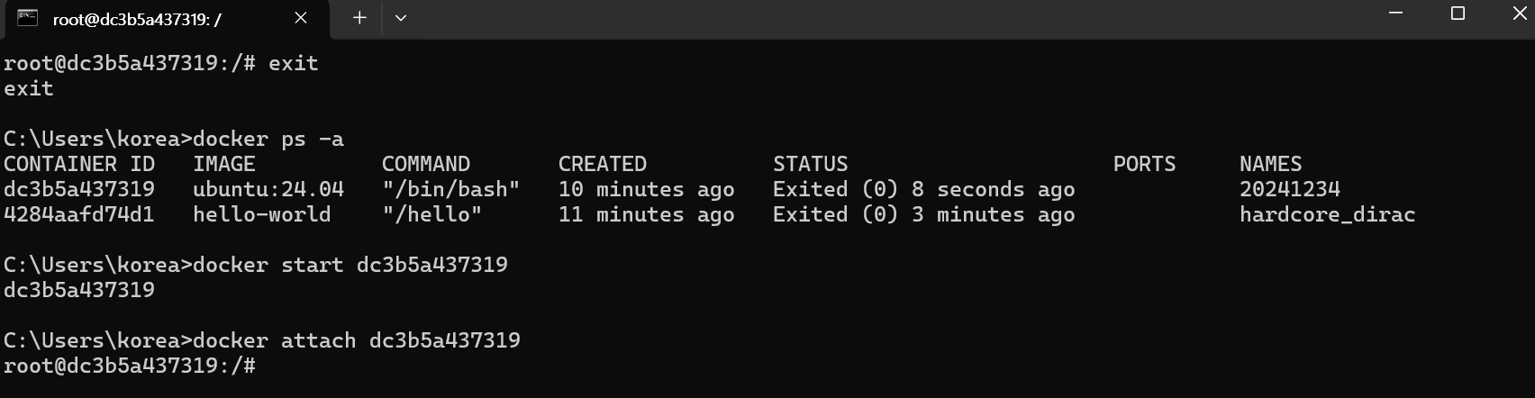

실습 #3.

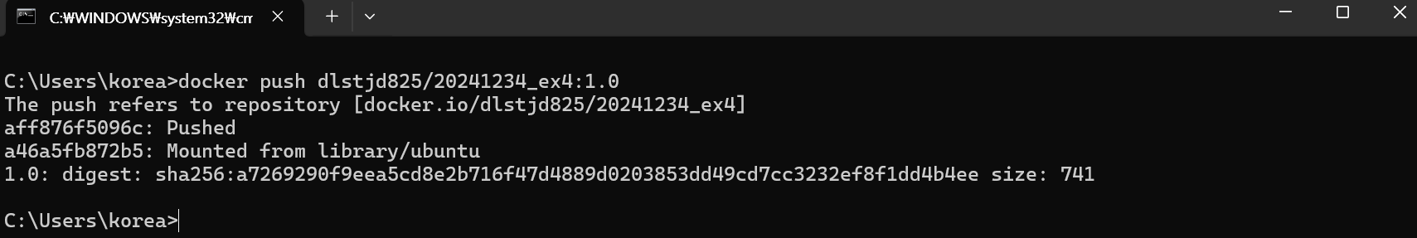

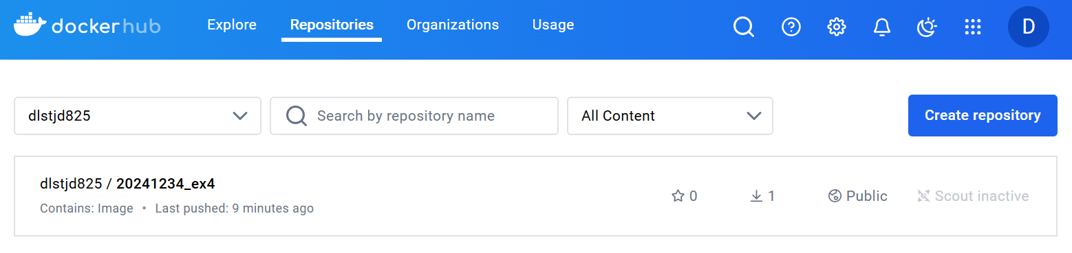

실습 #4.

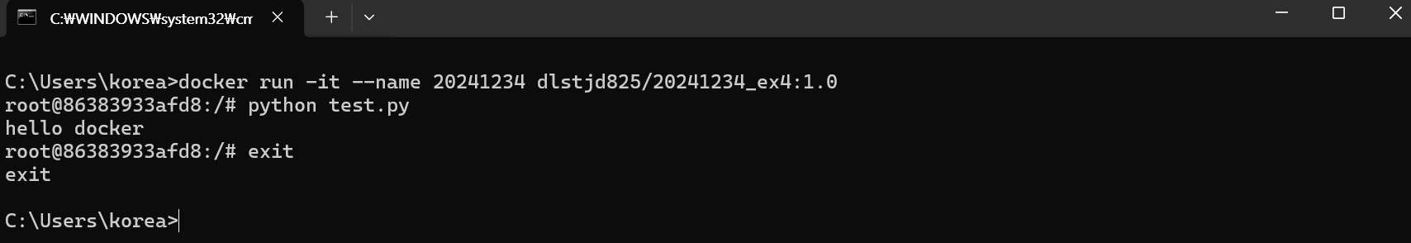

실습 #5.

